Leerwerktaak ICT

Visie en praktijk van leren met ICT

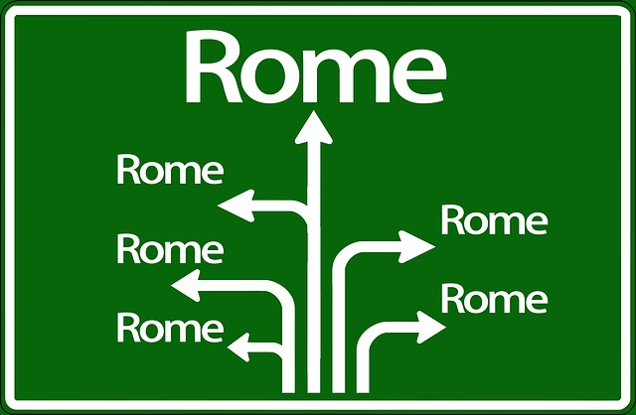

ICT   
BOEK  
TV  
DOCENT DOEN  
OUDERS  
KIJKEN KLASGENOOT  
ETC.  
ETC.

Johan Bijnen

S1084659

# Titelblad

Titel: Leerwerktaak ICT

Door: Johan Bijnen

Studentnummer: S1084659

Datum: september 2019

Plaats: Rosmalen

In opdracht van: Hogeschool Windesheim Zwolle

Opleiding: Leraar Economie Tweedegraads

Docent: Rina Timmerman-Schultink

# Inhoudsopgave

Titelblad 2

Inhoudsopgave 2

Inleiding 3

Theorie 5

Eigen visie 8

Visie werkplek en verbeteringen 9

ICT in de economieles en ‘good practice’ 10

Literatuurlijst 13

# Inleiding

Laat ik maar eens beginnen met een beetje mezelf voor te stellen.

Ik ben 59 jaar, getrouwd en vader van een dochter van 25 en een zoon van 22 jaar.

Ik ben eerstegraads docent LO en sta in totaal al ruim 17 jaar voor de klas (LO en beroepsgerichte praktijkvak SDV). Omdat er te weinig werk voor docenten LO was heb ik tussendoor ook 15 jaar buiten het onderwijs gewerkt.  
Dit was in de non-profit arbeidsbemiddeling (werkloosheidsprojecten, re-integratie), een ervaring waarvan ik nu veel profijt heb. Zeker voor het vak economie.

Zes jaar geleden heb ik in een gesprek met mijn toenmalige teamleider aangeven dat ik ook in een ander vak les wilde geven dan lichamelijke opvoeding; eigenlijk wilde ik gewoon wat anders, iets nieuws in combinatie met LO. Overigens gaf ik ook les in een aantal praktijkgerichte vakken als SDV en ISP (de voorloper van D&P). De keuze voor het vak economie was voor mij gemakkelijk gemaakt. Ik was daar aardig goed in op het VWO, vond het ook een leuk vak en vind het echt een vak waarbij je leerlingen echt iets meegeeft voor hun toekomstige leven.

En toeval wil dat er net daarna tijdelijke formatieruimte ontstond en mij de kans geboden werd dat vak te mogen geven en zo konden we kijken hoe dat zou bevallen.

Dit schooljaar geef ik voor het zesde schooljaar achtereen economie aan de leerjaren 3 en 4 van VMBO-t. Daarnaast LO en D&P.  
De school waar ik werkzaam ben, is Het Hooghuis locatie Stadion in Oss.  
Dit is een categorale VMBO-t school en een school die veel aandacht voor de praktijk heeft. In de onderbouw uit zich dat in de zogenaamde talentklassen waaraan alle leerlingen één middag in de week deelnemen.  
De leerlingen volgen in de bovenbouw tot en met het eindexamen zes theorievakken èn één praktijkvak, D&P   
Deze combinatie van theorie en praktijk heeft tot doel dat het een gemengde leerweg mogelijk maakt en dus de slagingskans voor ‘doeners’ verhoogd, maar ook dat leerlingen ook beter voorbereid worden op een goede vervolgkeuze naar het M.B.O.

Eén van de speerpunten van onze school is (eigenlijk was, over 2 jaar verdwijnen de OLC’s, daarover later meer) het werken in het OLC (Open Leer Centrum). Zowel in leerjaar 3 als in leerjaar 4 hebben de leerlingen dan ook minimaal 1 lesuur per vak les in een OLC, waar leerlingen werken aan opdrachten.

Leerlingen van leerjaar 1 en 2 hebben hun eigen BYOD. In die lessen zijn mogelijkheden om met ICT te werken dus nog groter. Over twee jaar zullen alle leerlingen hun eigen BYOD hebben. Vandaar dat de OLC’s zullen verdwijnen.

Hiermee wil de school 21e eeuwse vaardigheden van leerlingen beter ontwikkelen: de competenties die leerlingen nodig hebben om succesvol deel te nemen in de maatschappij van de toekomst. (Kennisnet, 2013).

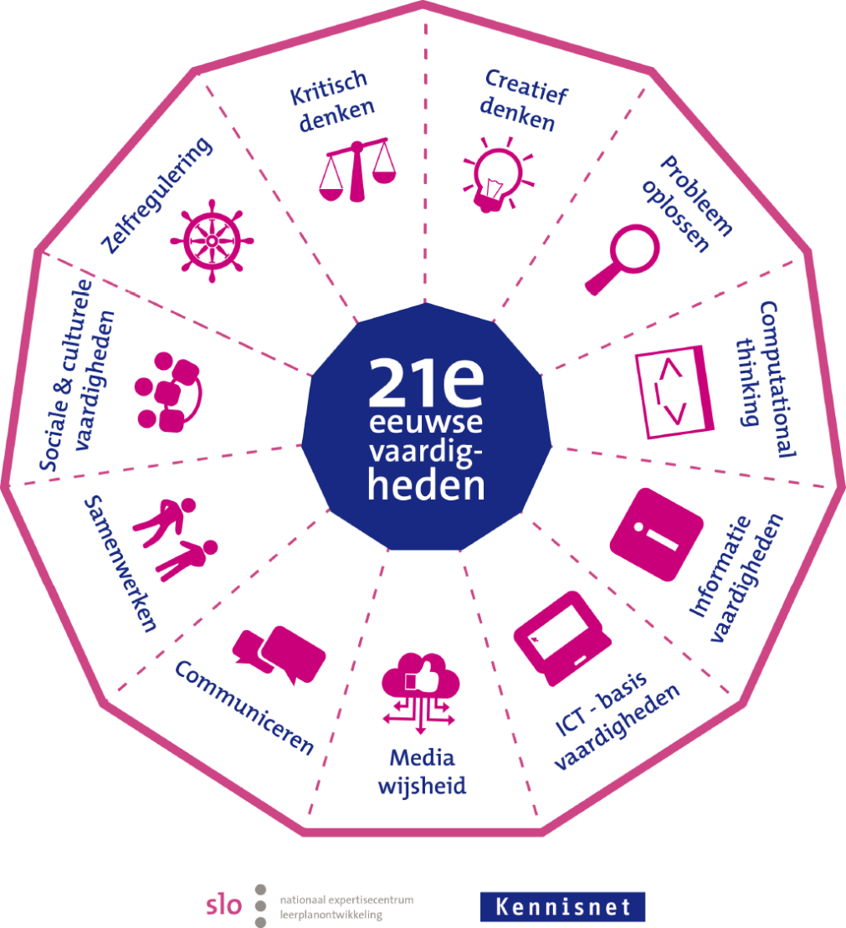

Tot zover mijn voorstelronde.

Om een visie te vormen, in dit geval leren ICT, en is het van belang daarover enige theorie op te diepen. Het toeval wil dat ik dat al bij meerdere vakken van de opleiding gedaan heb. Te weten voor VAKW, onderzoek, LWS 3 en 4. Ik wil dan ook niet nalaten dit hier te delen.

# Theorie

Het is relevant om te weten welke toegevoegde waarde ICT-middelen kunnen hebben.

Hierbij een citaat van de site van Rijksoverheid: <https://www.rijksoverheid.nl/onderwerpen/toekomst-onderwijs/digitalisering-in-het-onderwijs>

‘*Digitalisering biedt kansen voor verbetering van het onderwijs. Tegelijk vraagt digitalisering dat leerlingen digitaal geletterd zijn, om goed te kunnen functioneren in de samenleving. De digitaliseringsagenda primair en voortgezet onderwijs geeft richting aan digitalisering in het onderwijs.*

*Op school worden kinderen voorbereid op de toekomst. Leerlingen moeten er actuele kennis en vaardigheden ontwikkelen. Daarom is digitale geletterdheid een van de vakgebieden in het nieuwe* [*toekomstgerichte curriculum*](https://www.rijksoverheid.nl/onderwerpen/toekomst-onderwijs/toekomstgericht-curriculum)*.  
Leraren kunnen door digitalisering steeds beter met lesmateriaal variëren. Hierdoor sluit het onderwijs beter aan op de leerbehoeften van leerlingen. Digitale hulpmiddelen kunnen de leraar tijd en ruimte geven. Bijvoorbeeld door automatisch nakijken of door toepassingen die leraren helpen de ontwikkeling van de leerlingen te volgen’.*

De [digitaliseringsagenda primair en voortgezet onderwijs](https://www.rijksoverheid.nl/onderwerpen/toekomst-onderwijs/documenten/publicaties/2019/03/22/digitaliseringsagenda-primair-en-voortgezet-onderwijs) heeft 5 doelen:

* Leraren, schoolleiders en bestuurders vernieuwen door samen en met anderen te leren.
* Leerlingen en leraren zijn digitaal geletterd.
* Digitale leermiddelen werken voor de gebruiker.
* De infrastructuur op school is op orde; veilig, betrouwbaar en toekomstvast.
* Er is structurele aandacht voor de ethiek van digitalisering in het onderwijs.

Blijkbaar is de overheid overtuigd van de meerwaarde van de inzet van ICT in het onderwijs. En heeft dan ook hoog op de agenda staan.  
Zij geeft duidelijk het belang aan van digitale geletterdheid (mediawijsheid, informatievaardigheden, computational thinking en de ICT-basisvaardigheden, zie 21e eeuwse vaardigheden)  
Het kan dus het rendement van het leren verhogen, bijvoorbeeld doordat lerenden meer in eigen tijd en tempo kunnen leren, zodat beter rekening gehouden kan worden met verschillende voorkennis en leerbehoeften. Juist die individuele aanpak vraagt om een andere didactiek.  
Ook hier is een koppeling te maken naar de 21e eeuwse vaardigheden. Twee voor de hand liggende zijn in dit verband zelfregulering en probleem oplossen.

Toch lijkt de digitalisering van het onderwijs ook risico’s met zich mee te brengen. Volgens *Robert-Jan Simons (Universiteit van Utrecht*) zijn de hooggespannen verwachtingen van de beginjaren inderdaad wat getemperd. E-learning zonder een belangrijke rol voor de menselijke factor lijkt tegenwoordig even onwaarschijnlijk en ineffectief als “face to face” onderwijs en opleidingen zonder ICT. Afstandsonderwijs blijkt heel moeilijk vol te houden zonder contact met medestudenten en begeleiders. Dus worden combinaties van afstandsonderwijs met bijeenkomsten georganiseerd. Ik herken het uiteraard bij mijn eigen studie.

Omgekeerd wordt ook in het gewone onderwijs het gebruik van ICT steeds populairder. Steeds duidelijker wordt dat ICT niet de vervanger zal worden van de docent/opleider, maar eerder diens belangrijke knecht.[1]  
Volgens *Sonia Livingstone* *(London school of economics and political science*) is er nog veel vervolgonderzoek nodig om te kunnen concluderen dat ICT een meerwaarde heeft voor het onderwijs. Zij geeft aan dat de effectiviteit van ICT in het onderwijs moeilijk te meten is omdat veel studies een lange termijn hebben. Livingstone benadrukt de waarde van het middel ICT in plaats van de algemene digitalisering van de samenleving. Het feit dat leerlingen steeds meer gebruik maken van digitale middelen, wil niet zeggen dat zij deze effectief inzetten. Hetzelfde geldt voor de docenten. Livingstone noemt twee kritiekpunten op de wijze hoe ICT toegepast wordt in het hedendaagse onderwijs. Ten eerste benoemt zij dat de conclusies die getrokken werden over het nut van ICT in het onderwijs vaak misleidend zijn. Te vaak is er volgens haar sprake van vooringenomenheid of commerciële belangen, die vaak in het voordeel van ICT wijzen. Ten tweede of wij het traditionele onderwijs wel willen veranderen en dat daarmee de relatie tussen docent – leerling, meer gebaseerd wordt op technologie. Livingstone twijfelt of de maatschappij eraan toe is om deze relatie dusdanig aan te passen zodat de interactie tussen docent en leerling verandert.[2]

In verschillende actuele artikelen rondom de ontwikkeling en implementatie van ICT in het onderwijs komt het TPACK-model naar voren Het model gaat ervan uit dat de kennis en vaardigheden van docenten van ICT essentieel zijn voor het succesvol implementeren van ICT in het onderwijs. *Joke Voogt en Pareja Roblin* (universiteit Twente) geven aan dat niet ICT het leerrendement verhoogt, maar de docent die de ICT op een didactisch verantwoorde wijze inzet[3]. Zij geven aan dat digitale leermaterialen een meerwaarde hebben, maar dat de effecten hiervan in hoge mate afhankelijk zijn van de didactische benadering, de groeperingsvorm, de bestede tijd en de kenmerken van de leerling. Daarnaast zou ICT volgens *Erik Bolhuis* voordelen moeten kunnen opleveren in tijd, transparantie en professionaliteit. Efficiënt gebruik van ICT zou de docent tijd moeten opleveren. Bepaalde taken zouden geautomatiseerd kunnen worden. Ook zou ICT transparantie kunnen bieden door bijvoorbeeld inzicht in prestaties van leerlingen. Tot slot zou ICT de docent professioneler kunnen maken doordat hij zich bijvoorbeeld kunnen aansluiten bij vakcommunities waardoor het makkelijker is om goed op de hoogte te blijven van de ontwikkelingen in het vakgebied.[4] Bolhuis benadrukt ook de waarde van TPACK (technological pedagogical content knowledge)[5]. Om op een effectieve wijze educatieve technologieën te integreren in instructie, moet de planning van docenten op het voortgezet onderwijs aangepast zijn op het curriculum, de leerbehoeftes van leerlingen, de dynamiek in de klas, beschikbare technologieën en de context van de school op zichzelf. De kennis om deze planning te kunnen maken wordt gedefinieerd als TPACK, aldus Bolhuis

TPACK is opgebouwd uit de onderstaande onderdelen:

* *Pedagogical content knowledge (PCK): Hoe de docent specifieke content kan aanleren.*
* *Technological content knowledge (TCK): Op welke wijze de docent keuzes kan maken in technologieën die aansluiten bij de content.*
* *Technological pedagogical knowledge (TPK): Hoe de docent bepaalde technologieën kan toepassen in het lesgeven die aansluiten bij de gedachten en leefwereld van leerlingen.*
* *Technological pedagogical content knowledge* (TPCK/TPACK): *Hoe de docent specifieke content kan aanleren, gebruik makende van technologieën die de lesstof versterken, via manieren die aansluiten op de behoeftes en voorkeuren van de leerlingen.*

Met andere woorden. Hoe de docent lesmateriaal, dat gebaseerd is op het curriculum, kan aanbieden op een wijze die aansluit op de behoeftes en voorkeuren van de leerlingen.

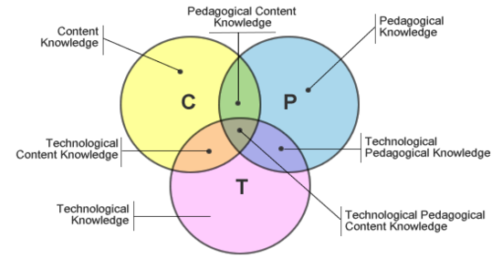

Samengevat: kijkend naar de 21e eeuwse vaardigheden bevatten deze competenties die zijn gericht op het leren werken met ICT (mediawijsheid, informatievaardigheden, computational thinking en de ICT-basisvaardigheden) en daarnaast competenties waarbij ICT een middel kan zijn om deze te leren.   
Leren met ICT val niet meer weg te denken. Er kan door ICT meer sprake zijn van gepersonaliseerd leren.  
Al is dat voor de lange termijn nog niet bewezen en zijn er haken en ogen aan het inzetten van ICT, de overheid ziet dat wel zo en staat het hoog op de agenda.

Om dit leren met ICT te realiseren wordt vaak het TPACK-model gebruikt. Dit houdt wel in dat het leren met ICT staat en valt met de kennis en kunde van de docent.

# Eigen visie

Mijn visie op het leren met ICT is dat de inzet van ICT-middelen duidelijk een meerwaarde heeft voor de leren.  
Het biedt een uitbreiding van de mogelijkheden voor de docent om de stof op meerdere manieren aan te bieden en te verduidelijken bijvoorbeeld door het gebruik van filmpjes, presentaties en websites op het digibord. Het sluit ook beter aan bij de belevingswereld bijvoorbeeld door gemaakt huiswerk na te laten kijken op de telefoon, een kahoot!-kwis triggert nagenoeg alle leerlingen. En het is gewoonweg veel leuker voor de leerlingen om naar een filmpje te kijken (om maar wat te noemen) dan elke keer weer die docent die aan het praten is. Het biedt meer variatie en keuzemogelijkheden door de keuze te laten aan werken uit een boek of vanuit digitale methode of opdrachten op wikiwijs. De stof beklijft beter door deze keuzemogelijkheden; ze kiezen voor de manier die hen het prettigst is.  
Differentiëren is makkelijker. Lesstof kan digitaal zó veel makkelijker in grote hoeveelheden aangeboden worden, zonder dat daar elke keer een individuele instructie voor nodig is. Dus iedereen kan vooruit. Hierdoor levert het ook meer effectieve leertijd op en creëert veel meer rust in de klas, beter leerklimaat dus.  
Ook het praktische aspect is belangrijk. Als je bij een uitleg de stof op het digibord openzet loopt alles veel vlotter. Leerlingen hoeven niet meer vanuit hun boek op te kijken maar zien alles voor zich. Trouwens de docent ook niet…  
Ook scheelt het een hoop papier. Prima voor de kosten en de bomen. Bovendien raakt het niet kwijt, zodat leerlingen ook thuis over alle stof kunnen beschikken.

Er zijn niet alleen voordelen. Het ontwikkelen van de digitale leerstof is tijdrovend. Het is niets voor niets een doel van de digitaliseringsagenda van de overheid dat onder andere leraren moeten vernieuwen door samen met anderen te leren. Dit kan veel tijd schelen.  
Naast het tijdrovende aspect is het ook niet altijd even makkelijk om digitale leerstof te ontwikkelen. Je moet aardig digitaal geletterd (ook één van de doelen van de) zijn wil je de mogelijkheden optimaal kunnen benutten. Ook het TPACK-model is daar heel duidelijk in. Het is geen kwestie van ‘ik gooi er een filmpje in, dan is het veel duidelijker’ Er komt veel meer bij kijken.   
Verder zal de facilitering optimaal moeten zijn. Niet-werkende digiborden, trage internetverbindingen zijn frustrerende zaken die juist contraproductief werken. Ook dit is dan ook niet toevallig als doel geagendeerd  
Dan als laatste nadeel , bij wijze van spreken uit het leven gegrepen is dat vooral wanneer leerlingen zelfstandig op de laptop of desktop werken, de verleiding om andere dingen te doen dan aan leerstof te werken, groot is. Je zet ze in een speeltuin maar mogen maar op dat ene speeltoestel en dat vinden op z’n zachtst gezegd niet eens het leukste.  
Uiteraard raakt dit ook de motivationele kant van de leerling, maar van belang is dus aansprekende opdrachten te ontwikkelen. Maar ook zeker dat je er door de klassenopstelling en ondersteunende technologie controle op kunt houden.

# Visie werkplek en verbeteringen

Hier volgt een citaat uit de schoolgids van onze school:

*ICT in ons onderwijs:*

*‘Als basis voor haar onderwijs ziet de locatie het contact tussen de docent en de leerling. Vandaar dat een belangrijk deel van het onderwijs in een klassikale setting in een lokaal plaatsvindt. Binnen dat lokaal wordt er gebruik gemaakt van ICT ondersteunende middelen, zoals een digitaal bord en computers. Om meer tegemoet te komen aan zelfstandigheid, zelfverantwoordelijkheid en differentiatie in verwerking van oefenstof, werken we ook in Open Leer Centra, OLC’s genoemd. De lessen in een OLC staan altijd onder leiding van een daartoe bevoegde docent. Op onze school gebruiken de leerlingen van leerjaar 1 en 2 eigen laptops. De ontwikkeling van digitaal leermateriaal neemt toe en wordt door uitgeverijen en scholen steeds meer geïntegreerd binnen het onderwijs. Steeds meer zal er gebruik worden gemaakt van digitaal leermateriaal naast de leer- en werkboeken. Veel van de communicatie over wat leerlingen moeten leren en weten verloopt via een zogenaamde Elektronische leeromgeving. Bij ons heet dit systeem Wikiwijs en is het toegankelijk voor leerlingen gemaakt via SomToday’*

In mijn inleiding heb ik van bovenstaande al een en ander gezegd.  
Het belang van ICT wordt op onze school onderkend en ondersteund. ICT neemt naast de persoonlijke uitleg en instructie een belangrijke plaats in op onze school.  
Docenten worden daarin prima gefaciliteerd met OLC’s en digiborden in (bijna) ieder lokaal.  
Bovendien staan de methodes digitaal tot hun beschikking.  
Echter hoe zit het met de uitvoering in de dagelijkse praktijk? Dit zou een mooie hoofdvraag zijn voor een onderzoek. Maar gaat dus in dit verband te ver.  
In gesprekken met collega’s blijkt dat niet iedere vaksectie in dezelfde mate ICT als middel gebruikt om te leren. Ja, zelfs binnen vaksecties zijn er verschillen. In feite is het bij iedere collega anders. Een collega aardrijkskunde, nog een jonge collega, maakt heel veel gebruik van ICT: filmpjes op het digibord, kahoot!s, PowerPoints. Digitale opdrachten via Wikiwijs en de methode. Alles staat ook op Wikiwijs, zelfs tot aan de antwoorden van opgaven en opdrachten toe. Leerlingen kunnen thuis alles nog eens terugkijken en nakijken. Aan flipping te he classroom doet ie niet. Te veel werk in verhouding tot een klassikale instructie.  
Een collega Engels doet helemaal niets met ICT. Het digibord blijft bij haar uit. In het OLC werken de leerlingen vanuit hun tekstboek. Af en toe mogen ze woordjes oefenen op Wrts.  
Een collega geschiedenis zit er tussenin. Af en toe een filmpje op het digibord en soms het journaal .In het OLC wordt gewerkt aan opdrachten van de methode.  
Kortom een diversiteit in gebruik. Daar wil de school van af.

In de presentatie van de koers voor het nieuwe schooljaar (we hebben een nieuwe directie) wordt expliciet genoemd dat de lessen meer aan moeten sluiten bij de talenten van leerlingen door er variatie, afwisseling en hebben van keuzes. Daarbij wordt ICT een spilfactor. Afwisseling en variatie in de lessen gaan hand in hand met de inzet van digitale middelen en BYOD in de lessen. Zij zijn dan ook onder één portefeuille ondergebracht van een directielid.  
In het gesprek met hem komen ook de te overbruggen (te verbeteren) weerstanden aan de orde. De grootste weerstanden zijn de onbekendheid en ook ondeskundigheid van de docenten. Oftewel de voorwaarden voor de implementatie van het TPACK-model ontbreken. Er is koudwatervrees maar ook zelfs onmacht. Daar wordt hard aan gewerkt. Enige jaren terug is er (door hetzelfde directielid) een onderzoek gedaan hoe het gesteld is met de digitale vaardigheden van de docenten en daarop is een training samengesteld om in ieder geval de basisvaardigheden van docenten te verbeteren. Dit betrof vooral Word, Excel en PowerPoint en de andere applicaties die op school gebruikt worden zoals Wikiwijs en SOM. Er zijn ook verschillende workshops aangeboden op studiedagen die docenten konden volgen. Onder meer betrof dat het maken en editen van een filmpje en digitaal toetsen (Wintoets) en aspecten van mediawijsheid.  
Volgende maand is er zelfs een ‘verplichte’ docentenmiddag LiFo, waarbij de uitgevers de mogelijkheden van hun digitale methodes toe gaan lichten en docenten mee aan de slag gaan.  
Naast de ontwikkeling van docenten zal ook de infrastructuur verbeterd moeten worden. Te vaak worden we geconfronteerd met een trage of zelfs geen internetverbinding, computers die niet opstarten en digiborden die dienst weigeren.  
Een ander argument van collega’s dat ze niet voldoende aan de inzet van ICT toekomen is nog niet aan bod gekomen. Dat is dat het in de voorbereiding heel tijdrovend is. Veel zoekwerk, het materiaal aanpassen kost veel tijd, en ook het maken ervan. Het is dan ook van belang dat docenten kennis en ervaring met elkaar delen. Zeker binnen een vaksectie. Zo leren ze van elkaar, hoeft niet iedereen het wiel zelf uit te vinden en weten ze beter welke mogelijkheden er zijn. Als dit gerealiseerd wordt, wellicht door het te agenderen op studiedagen, kan dit veel tijdswinst voor iedere docent opleveren.

# ICT in de economieles en ‘good practice’

ICT is in de economielessen een wezenlijk onderdeel. Onze vaksectie bestaat sinds dit schooljaar slechts uit twee docenten. Uniformiteit van de lessen staat bij ons hoog in het vaandel. Die is met twee mensen goed te realiseren. We hebben veelvuldig overleg. Niet alleen in de vakgroepoverleggen die 5 keer per schooljaar geagendeerd zijn maar vooral tussendoor. Een en ander is vastgelegd in ons vakgroepwerkplan. Dit is verouderd en zal dit jaar geactualiseerd worden.  
ICT komt daarbij nadrukkelijk aan bod in het hoofdstuk digitalisering van dat plan:

***Digitalisering***

***Visie***

*We maken bij ons vak een verschil tussen de klassikale en OLC lessen. In leerjaar 3 hebben de leerlingen drie contacturen waarvan 1 OLC-les. In leerjaar 4 hebben de leerlingen 4 contacturen waarvan 1 OLC-les.*

*We vinden digitale ondersteuning een must voor leerlingen. Dit sluit aan bij hun persoonlijkheid. Daarbij is het ondersteunend aan het leerproces zoals al eerder verwoord.*

***Klassikale lessen***

*Tijdens de klassikale lessen maken we gebruik van het boek en behandelen we de theorie. De digitalisering biedt ons de mogelijkheid om de lesstof ook op een andere manier aan te bieden. Tijdens de lessen proberen we steeds af te wisselen met instructiemiddelen en het onderwijs op een andere manier te verzorgen. De ene keer maken we gebruik van een Prezi de andere keer gebruiken we een PowerPoint, Digibord, posters of filmpjes en Kahoots. Toch zien we hier nog wel mogelijkheden met bijvoorbeeld devices toepassingen, zoals telefoons en tablets.*

*It’s learning biedt ons extra ondersteuning tijdens de klassikale lessen. We zien de digitale omgeving als het naslag werk voor de leerling én onszelf. Wij en de leerlingen kunnen hier alles terugvinden wat we in de lessen behandelen en behandeld is. Van PowerPoint, Prezi, posters, filmpjes, antwoorden, extra opgaven, extra uitleg, digitale toetsen, etc.*

***OLC-lessen***

*Tijdens de OLC-lessen moeten de leerlingen de theorie gaan toepassen. Dit gebeurt onder andere in de vorm van hoofdstuk-overstijgende verwerkingsopdrachten zoals NIBUD, geld moet rollen, webkwestie en een real game.   
De opdrachten sluiten niet direct aan bij de lesstof uit de klassikale lessen, maar geven een stukje verbreding en verdieping. De opdrachten gaan over verschillende economische onderwerpen, de lesstof zit verwerkt in de opdrachten.   
Deze opdrachten zijn terug te vinden op It’s learning en gaan gezet worden in wikiwijs om de digitalisering te optimaliseren. Het werken in het OLC zou hierdoor nog makkelijk moeten worden.*

*Daarnaast worden de It’s Learning toetsen in het OLC gemaakt. Deze toetsen zijn ter voorbereiding op de toetsen op papier. De leerlingen mogen tijdens deze toetsen overleggen, boek erbij hebben en alles op internet opzoeken. Alles ter verbetering van hun score.  
Bovendien wordt gewerkt aan opdrachten van de methode (Pincode).*

*De combinatie van deze lessen zorgt ervoor dat onze leerlingen voldoen aan onze visie.*

Als gezegd is dit verouderd. Dit vakwerkplan zal aangepast worden naar de actualiteit. Zo is ‘It’s learning’ al lang van de radar verdwenen. Dat geldt ook voor het real game. Het was duur en de meerwaarde (b)leek minimaal.  
Echter blijft de rest in essentie en uitvoering gelijk. Al zal de ´wereld’ er de komende jaren er anders uit komen te zien, want dan verdwijnen de OLC’s en doen de BYOD’s in het klasselokaal hun intrede.  
Met betrekking tot (het verbeteren van) het leren met ICT in de economieles zien we vooral kansen in het meer laten zien en bespreken van actuele economische gebeurtenissen op het digibord, het nog beter ‘vullen’ van Wikiwijs met ondersteunend materiaal en wellicht in de andere mogelijkheden van de digitale methode die op de LiFo-studiemiddag aan bod zullen komen.  
Hierbij stip ik nog een keer het belang van het delen met elkaar. Naast de eerder aangegeven voordelen geeft dit uniformiteit voor alle leerlingen.   
Want uiteindelijk is het allemaal bedoeld om de leerling beter te bedienen.

Als good practice wil ik de wikwijs-pagina van leerjaar 4 economie laten zien. Hieronder een screenshot. Aan te bevelen is de link te openen en dan nader bekijken wat er staat.

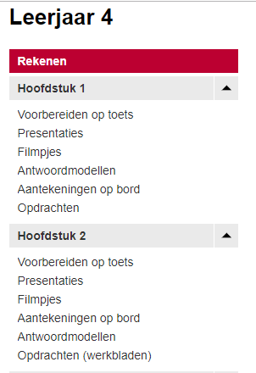<https://maken.wikiwijs.nl/72317>

Ik wil dit een beetje toelichten. De onderdelen Rekenen en Hoofdstuk 1 en Hoofdstuk 2 zijn geactualiseerd. Ik ga dat dit schooljaar voor ieder hoofdstuk doen. Leerlingen hebben dus thuis en in het OLC op school toegang tot deze ELO. In feite kunnen zij zich hiermee, naast het tekstboek en de digitale methode, in de stof bekwamen. Uiteraard nadat de onderwerpen in de les behandeld en uitgelegd zijn. Dit laatste gebeurt steeds minder. Ik richt me steeds meer op het begeleiden van de leerlingen tijdens het verwerken van de stof. Helaas staat maar in één van de 4 lessen een computer tot hun beschikking. Af en toe laat ik ze in de lessen in de theorielokalen de telefoon gebruiken, echter is dit niet echt praktisch. Gelukkig is dat over 2 jaar alle 4 de lessen. De ideaalsituatie is dat de leerlingen dan na een korte instructie aan de slag gaan en kiezen voor de manier waarop zij dat het zelf het liefst willen en bij hen past en bij bepaalde hoofdstukken zelfs de eigen volgorde kunnen bepalen. Dit is nog toekomstmuziek, maar ligt wel dichtbij. In ieder geval is deze ELO dan bedrijfsklaar om zo te gaan werken.   
En bovendien is het nu al een perfect middel voor de leerlingen om zich voor te bereiden op de toets. Ook kunnen ouders dit raadplegen mochten zij hun kinderen willen helpen.  
Ik ben ervan overtuigd dat over twee jaar deze ELO beter en meer gevuld is.  
De eerlijkheid gebiedt te zeggen dat ik daar wat heb laten liggen, althans dat vind ik zelf. In die zin werkt de studie helaas contraproductief….

# Literatuurlijst

Bolhuis E. (2012), *Onderwijs met ICT*. Bussum: Coutinho

Livingstone S. (2012),*Critical reflections on the benefits of ICT in education*, Taylor en Francis. Verkregen van <http://eprints.lse.ac.uk/42947/1/__libfile_repository_Content_Livingstone,%20S_Critical%20reflections_Livingstone_Critical%20reflections_2014.pdf>

Rijksoverheid (z.d.), *Digitalisering in het onderwijs. Verkregen van*<https://www.rijksoverheid.nl/onderwerpen/toekomst-onderwijs/digitalisering-in-het-onderwijs>

Simons, R. (2003), *Eindelijk aandacht voor de didactiek van e-learning!*. Verkregen van <https://platform.europeanmoocs.eu/users/71/robertjansimons.pdf>

Voogt, J. (2013), *TPACK: kennis en vaardigheden voor ict-integratie*. Verkregen van

<https://ris.utwente.nl/ws/portalfiles/portal/6934481/4w_2013-2_voogt_tpack.pdf>

Voogt, J., Pareja Roblin N. (2010). *21st Century Skills: discussienota.* Verkregen van

<https://scholar.google.nl/scholar?q=21st+century+skills+voogt&hl=nl&as_sdt=0&as_vis=1&oi=scholart>

1. R. Simons, *Eindelijk aandacht voor de didactiek van e-learning!*.
2. S. Livingstone, *Critical reflections on the benefits of ICT in education*
3. J. Voogt, *TPACK: kennis en vaardigheden voor ict-integratie*
4. E. Bolhuis, *Onderwijs met ICT*, uitgeverij Coutinho, p. 16.
5. Idem.